МИНОБРНАУКИ РОССИИ
Федеральное государственное бюджетное образовательное учреждение высшего профессионального образования
«ЧЕРЕПОВЕЦКИЙ ГОСУДАРСТВЕННЫЙ УНИВЕРСИТЕТ»

Институт информационных технологий
наименование института (факультета)
Математическое и Программное Обеспечение ЭВМ
наименование кафедры
Базы данных
наименование дисциплины в соответствии с учебным планом

ЛАБОРАТОРНАЯ РАБОТА №1

Тема лабораторной работы
«Системы управления базами данных.
СУБД Microsoft Access»

Исполнитель  студент | 1ПИб-02-3оп-23
группа
Бекошин Никита Вячеславович
 | Фамилия, имя, отчество
Руководитель | Селяничев Олег Леонидович
 | Ф.И.О. преподавателя
Оценка
Подпись

2026 год
Содержание
1. Цель лабораторной работы 3
2. Задание на лабораторную работу 4
3. Ход работы 6

1. Цель лабораторной работы
1) Ознакомиться с интерфейсом программы, изучить назначение элементов изображения экрана.
2) Приобрести навыки создания таблиц, формирования запросов, подготовки форм.
3) Приобрести навыки работы с конструктором таблиц по созданию их структуры и редактированию.
4) Приобрести навыки ввода и редактирования данных в базах данных.
5) Изучить приемы вставки и удаления полей и записей.
6) Научиться сохранять базы данных в файле и считывать их из файла.

2. Задание на лабораторную работу
1.1. Создайте таблицу базы данных с полями с информацией о фамилии, дате рождения, оценкам по математике, информатике, иностранному языку.
1.2. Введите в таблицу 5 записей.
Для идентификации исполнителя ЛабРаб указывайте первой записью себя.
1.3. Внесите изменения в структуру таблицы – создайте поле, содержащее пол студента; предусмотрите возможность выбора пола из списка – «мужской» или «женский».
1.4. Дополните данными таблицу, указав пол каждого студента.
1.5. Создайте таблицу с указанными выше полями, которая будет содержать сведения о студентах параллельной группы. Выполните это задание способом, отличным от способа, используемого в задании 1.
1.6. Введите во вторую таблицу 5 записей.
Запросы:
2.1. Выполните сортировку записей первой таблицы в алфавитном порядке по полю фамилий.
2.2. Сформируйте запросы на выборку:
а) фамилий и даты рождения студентов;
б) отличников по математике;
в) отличников по всем предметам;
г) студентов, возраст которых 20 лет и старше.
2.3. Сформируйте параметрический запрос:
а) студентов с фамилией (условно) «Иванов»;
б) студентов (условно) Ивановых, имеющих (условно) «5» по математике.
2.4. Рассчитайте среднюю оценку по трем дисциплинам.
2.5. Напишите формулу, по которой в последнем поле будет выводиться «Молодец» при средней оценке 4 и выше, иначе – «Плохо».
2.6. Введите поле, которое будет хранить значение «базовой» стипендии. Введите какое-нибудь значение – одинаковое для всех.
2.7. Начислите стипендию каждому студенту (в от¬дель¬ном поле), исходя из следующего принципа:
если средний балл >4.5, стипендия увеличивается на 50%,
если 3.5 < ср.балл < 4.5, то стипендия увеличивается на 25%,
если 2.5 < ср.балл < 3.5, то стипендия не меняется,
если ср.балл < 2.5, то стипендия не начисляется.
Формы:
3.1. Подготовьте формы для внесения записей в таблицы предыдущих занятий.
3.2. Пользуясь формами внесите в таблицы еще по 2 записи.
3.3. Подготовьте (разнообразные) формы, позволяющие:
- рассчитать среднюю оценку по трем дисциплинам;
- начислить стипендию каждому студенту, исходя из следующего принципа:
если средний балл >4.5, стипендия увеличивается на 50%,
если 3.5< ср.балл < 4.5, то стипендия увеличивается на 25%,
если 2.5< ср.балл < 3.5, то стипендия не меняется,
если ср.балл < 2.5, то стипендия не начисляется.
3.4. Постройте диаграмму успеваемости.

3. Ход работы
1.1. Создайте таблицу базы данных с полями с информацией о фамилии, дате рождения, оценкам по математике, информатике, иностранному языку (рис. 1):
Рис. 1. Созданные поля базы данных

1.2. Введите в таблицу 5 записей (рис. 2):
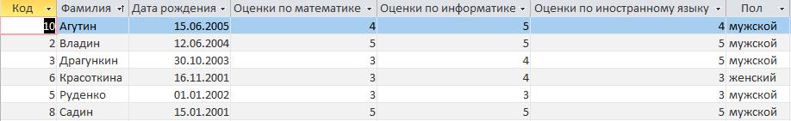
Рис. 2. Таблица с введенными 5-ю записями

1.3. Внесите изменения в структуру таблицы – создайте поле, содержащее пол студента; предусмотрите возможность выбора пола из списка – «мужской» или «женский» (рис. 3):
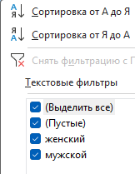
Рис. 3. Просмотр уникальных значений поля “Пол”

1.4. Дополните данными таблицу, указав пол каждого студента (рис. 4):
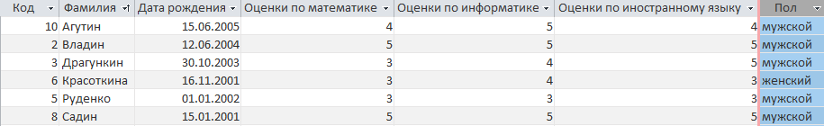
Рис. 4. Таблица с добавленным полем “Пол”

1.5. Создайте таблицу с указанными выше полями, которая будет содержать сведения о студентах параллельной группы. Выполните это задание способом, отличным от способа, используемого в задании 1 (рис. 5):
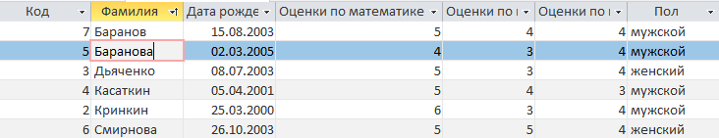
Рис. 5. Поля таблицы параллельной группы

1.6. Введите во вторую таблицу 5 записей (рис. 6):
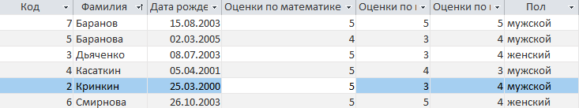
Рис. 6. Ввод 5-ти записей во таблицу параллельной группы

2. Запросы:
2.1. Выполните сортировку записей первой таблицы в алфавитном порядке по полю фамилий (рис. 7):
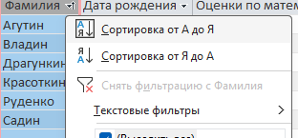
Рис. 7. Сортировка в алфавитном порядке по полю “Фамилия”

2.2. Сформируйте запросы на выборку:
а) фамилий и даты рождения студентов (рис. 8):
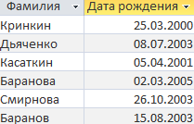
Рис. 8. Таблица с фамилией и датой рождения

б) отличников по математике (рис. 9):
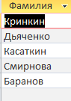
Рис. 9. Таблица с отличниками по математике

в) отличников по всем предметам (рис. 10):
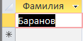
Рис. 10. Таблица с отличниками по всем предметам

г) студентов, возраст которых 20 лет и старше (рис. 11):

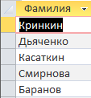
Рис. 11. Таблица со студентами 20-ти лет и старше

2.3. Сформируйте параметрический запрос:
а) студентов с фамилией (условно) «Иванов» (рис. 12);
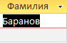
Рис. 12. Таблица со студентами с фамилией “Баранов”

б) студентов (условно) Ивановых, имеющих (условно) «5» по математике (рис. 13):
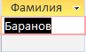
Рис. 13. Таблица со студентами с фамилией “Баранов” и оценкой 5 по математике

2.4. Рассчитайте среднюю оценку по трем дисциплинам (рис. 14).
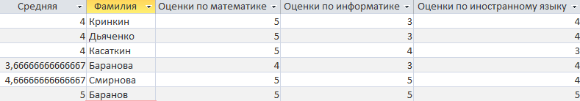
Рис. 14. Таблица со средними оценками студентов с расчетом по трем дисциплинам

2.5. Напишите формулу, по которой в последнем поле будет выводиться «Молодец» при средней оценке 4 и выше, иначе – «Плохо» (рис. 15):
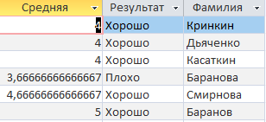
Рис. 15. Таблица с результатом оценивания

2.6. Введите поле, которое будет хранить значение «базовой» стипендии. Введите какое-нибудь значение – одинаковое для всех (рис. 16):
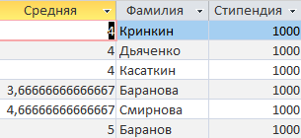
Рис. 16. Таблица со фамилией студентов, средней оценкой и базовой стипендией

2.7. Начислите стипендию каждому студенту (в отдельном поле), исходя из следующего принципа (рис. 17):
если средний балл >4.5, стипендия увеличивается на 50%,
если 3.5< ср.балл < 4.5, то стипендия увеличивается на 25%,
если 2.5< ср.балл < 3.5, то стипендия не меняется,
если ср.балл < 2.5, то стипендия не начисляется.
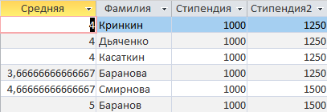
Рис. 17. Таблица с повышенной стипендией для студентов

3. Формы
3.1. Подготовьте формы для внесения записей в таблицы предыдущих занятий.

3.2. Пользуясь формами внесите в таблицы еще по 2 записи (рис. 18-19):
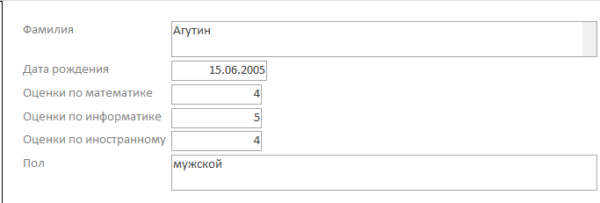
Рис. 18. Внесение студента с фамилией “Агутин”

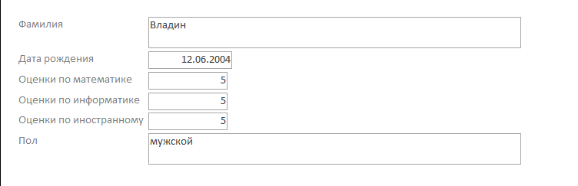
Рис. 19. Внесение студента с фамилией “Владин”

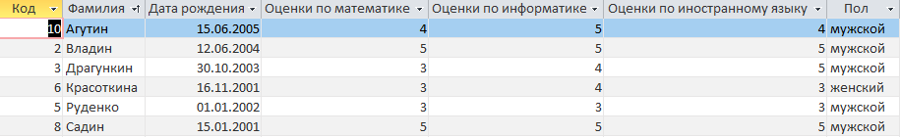
Рис. 20. Обновленная таблица с новыми полями студентов

3.3. Подготовьте (разнообразные) формы, позволяющие:
- рассчитать среднюю оценку по трем дисциплинам (рис. 21);
- начислить стипендию каждому студенту, исходя из следующего принципа (рис. 22-23):
если средний балл >4.5, стипендия увеличивается на 50%,
если 3.5< ср.балл < 4.5, то стипендия увеличивается на 25%,
если 2.5< ср.балл < 3.5, то стипендия не меняется,
если ср.балл < 2.5, то стипендия не начисляется.
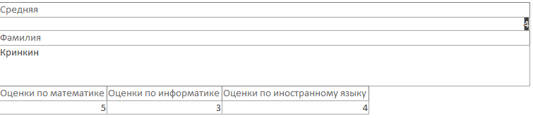
Рис. 21. Форма расчета средней оценки

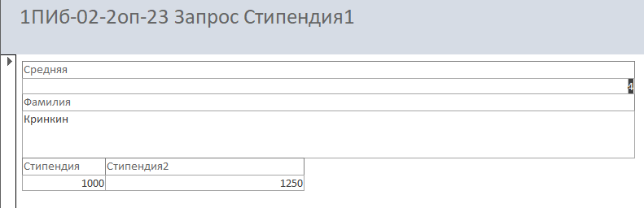
Рис. 22. Ленточная форма расчета повышенной стипендии

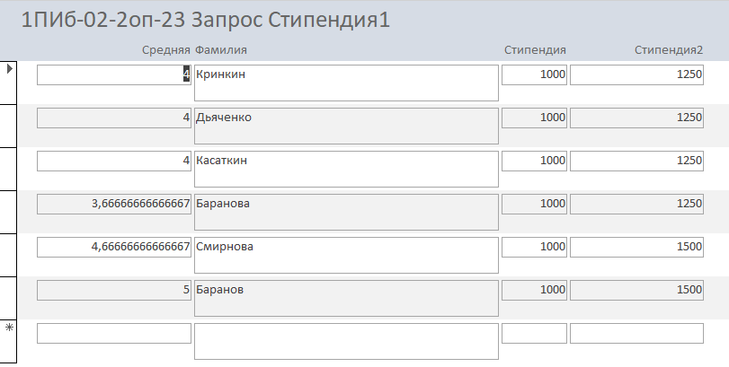
Рис. 23. Выровненная форма расчета повышенной стипендии

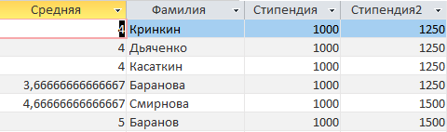
Рис. 24. Табличная форма расчета повышенной стипендии

3.4. Постройте диаграмму успеваемости:
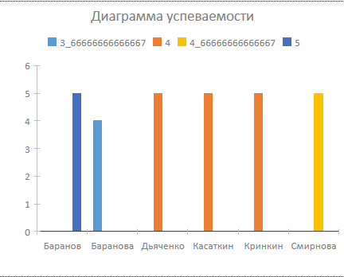
Рис. 25. Диаграмма успеваемости студентов

